Gudrības Valdoņu Mācības filozofiskie aspekti


Tatjana Mikušina – krievu rakstniece, domātāja, sabiedriska darbiniece, vairāk nekā 70 grāmatu autore, kuras tulkotas uz 19 pasaules valodām. No 2005. līdz 2015. gadiem T. Mikušina ir radījusi veselu, nedalāmu filozofiski ētisku Mācību, kuras teksta lappušu skaits sniedzas tūkstoš. Mācība bija uzrakstīta pēc iedvesmas no augšienes ar īpašas meditācijas metodes palīdzību, un tā ir kārtota kā īsas filozofiskas sarunas, kuras uzrakstītas Lielo gudro un pagātnes filozofu vārdā. Mācībai piemīt nozīmīga, zinātniska interese.
Autores radītais raksts ir pētījums – pirmais mēģinājums vispārināt galvenās filozofiski ētskās T. N. Mikušinas Mācības tēzes un klasificēt tās atbilstoši zinātniskajām koncepcijām un terminiem.
T.N. Mikušina sniedz Mācības galveno filozofisko jautājumu traktējumu, tādēļ tā pēc būtības ir filozofiska mācība. Tajā tiek pētīti jautājumi: kas ir fiziskā pasaule un vai mūsu fiziskā pasaule ir identiska visumam; cilvēka loma pasaulē; visuma evolūcija un cilvēka evolūcija. Mācībā tiek pētītas cilvēciskās vērtības un dzīves ētiskā puse, tiek dots modernās sociāli politiskās valstu sistēmas vērtējums, tiek aplūkoti daudzi jautājumi, kurus pēta filozofija.

Var rasties jautājums par nezinātnisku Mācības formas izcelsmi, jo tā nerodas kā racionālu cilvēka prāta pārdomu auglis, bet ir saņemta kā Augstākās Zināšanas ar īpašas meditācijas metodes palīdzību. Viena no neklasiskās filozofijas XIX gadsimta otrajā pusē radušām idejām tieši ir tas, ka filozofiskai izzināšanai un garīgās kultūras darbībai jābalstās ne tikai uz domāšanu, bet arī uz cilvēka garīgo spēku un visu spēju kopumu: uz viņa gribu, uz ticību, uz cilvēka eksistences emocionālo pusi, uz zemapziņu, intuitīvām tieksmēm u.t.t. Tādējādi Mācība, ko T. Mikušina saņēmusi kā Augstāko Zināšanu, iekļaujas neklasiskās filozofijas rāmjos, jo izzināšanas pamatā te tieši iederas cilvēka īpašie garīgie spēki un spējas, kas tradicionālā zinātnē vēl maz ir pētīti.
Mācībai piemīt vairākas filozofijas funkcijas, kā pasaules uzskata (humānistisku, konstruktīvi vērtību, kultūras audzinošu) tā arī metodoloģiskas.
T. Mikušinas darbi atspoguļo filozofijas humānistisko funkciju, turpina un attīsta XIX – XX gadsimtu filozofu humānistu idejas, īpaši cilvēka garīgās atbrīvošanas idejas, sākotnējās garīgās atjaunošanas, par ko runāja V. Solovjovs un A. Šveicers, T. Mikušinas darbos uzstājas kā atbrīvošanās no materiālās pasaules, miesīgo vēlmju un kaislību pieķeršanās, ko katrs vispirmām kārtām var sasniegt savā apziņā.
Vēl kāda konstruktīvi vērtību filozofijas pasaules uzskata funkcija, kurā iekļauti izstrādātos priekšstatos par vērtībām un sociālo (sabiedrisko) ideālu. T. Mikušinas darbos tiek dots XXI gadsimta sākuma sociālās sabiedrības realitātes vērtējums, kritizēts mūsdienu laikmeta postmodernisms, kas novedis pie morālas degradācijas un daudzu dzīves sfēru pagrimuma, kā valstī, tā sabiedrībā. Kā cilvēka egoisma un individualitātes alternatīvas īpašība, koncentrēšanos uz ārējo, modi, baudām un izpriecām, T. Mikušinas Mācībā teikts par nepieciešamību pēc rūpēm par tuvāko, par mīlestību, žēlsirdību, līdzcietību, meklējumi pēc iekšējā, garīgā ceļa. Darbam uz vispārības labumu jāaizstāj darbu karjerai un personīgām sekmēm. Masu kultūra un masu informācijas līdzekļi apreibina modernā cilvēka apziņu. Taču par ideālu jākļūst Augstākā Tikumiskā likuma ievērošana un no tā izrietošās darbības, orientēšanās uz visu pilsoņu kopīgo labumu.
T. Mikušinas darbos runāts par vispārcilvēcisku vērtību un tikumu prioritātes nepieciešamību, liela nozīme tiek pievērsta šo tikumu praktiskai ievērošanai katra iemiesotā cilvēka dzīvē, kas ir filozofijas kulturāli audzinošās funkcijas būtība.
Ir vēl kāda filozofijas funkcija – heiristiska – zinātnisku zināšanu pieauguma līdzdalība, tai skaitā zinātnisku atklājumu priekšnosacījumu radīšanai. T. Mikušinas darbos tiek dots priekšstats par daudzām filozofiskām pasaules uzbūves problēmām, cilvēka uzbūvi, visuma evolūciju, ko mūsdienu zinātne vēl tikai sāk pētīt, un var kļūt par hipotēzēm dažādu zinātnisku pētījumu jomās. Viena no galvenajām koncepcijām ir izpratne, ka fiziskā pasaule nav vienīgā un pastāv vairākas „smalkās” esamības sfēras, kuras nevar tikt fiksētas ne ar mūsu maņu orgāniem, ne daudzajiem modernajiem aparātiem, bet tik un tā tās ir reāli eksistējošas. Piezīmēsim, ka šīs hipotēzes atrod apstiprinājumu mūsdienu zinātnē. Tai skaitā lingvistiski viļņu ģenētika (zinātnieka P. Garjajeva pētījumi) ziņo par genoma divlīmeņu struktūru – vielisku un lauka, un pēdējā ir noteicošā.

Mācība tiek pievērsta arī tādām filozofijas zināšanu jomām kā ontologija, gnozeoloģija, ētika, filozofiskā antropoloģija u.c. Viens no T. Mikušinas galvenajiem darbiem ir grāmata „Mācība par apziņas mainīšanu”. Grāmatā tiek atklāti šādi gnozeoloģiskie aspekti: kas ir apziņa, apziņas rašanās daba, kā cilvēks iepazīst šo pasauli, apziņas attīstība kā cilvēka evolūcijas faktors. No ētikas redzes viedokļa: Mācības pamatā ir zināšana par Augstāko tikumisko likumu, kā arī dziļi tiek izpētīta Labā un ļaunā problēma. No filozofiskā antropoloģijas redzes viedokļa: T. Mikušinas darbos tiek dota izpratne, kas ir cilvēks, viņa loma šajā pasaulē, cilvēka uzbūve.
Sīkāk pievērsīsimies ontoloģijai. Viena no ontoloģijas centrālajām problēmām ir atšķiršanas problēma iespējamo sugu vidū kādas sugas dziļuma esībā, kas kalpo par iemeslu visu daudzu sugu esamības parādīšanos, kas filozofijā ir saistīts ar kategorijas „substance” pamatojumu. Gara un matērijas pretstatījums kā divas dažādas substances rada koncepciju, attiecīgi, ideālistisko vai materiālistiskā tipu koncepcijas, kurām,, kuram, savukārt, piemīt tālākās gradācijas. Idejas, kas ietvertas T. Mikušinas darbos, no vienas puses, ir tuvas objektīvā ideālisma idejām ar monistisko pasaules vienotības izpratni, jo pasaules uzbūves substances radošais pamats ir vienotais Dievs, kas pārstāv Dievišķo enerģiju, kas aizpilda ar sevi visu visumu: „visa šī pasaule ir tikai Dievišķā Enerģija, kas vibrē dažādās frekvencēs. Mūsu fiziskā pasaule ir Dievišķā enerģija ar viszemāko frekvences līmeni, bet visums neaprobežojas tikai ar fizisko pasauli, ir citas augstākas smalkās pasaules, ar mūsu maņu orgāniem nejūtamas, kuru Dievišķo enerģiju frekvences ir daudz augstākas.
No otras puses, var teikt, ka T. Mikušinas idejas arī pēc būtības atspoguļo pretējo koncepciju – subjektīvo ideālismu, kur aktīva esamības sākotne tiek interpretēta no individuālistiskās pozīcijas (piemēram, pie šī spilgtā pārstāvja virziena Dž. Bērklija cilvēciskais individuālais Es faktiski pārvēršas par vienīgo radošo visuma substanci). Mācībā tāda cilvēka individuālā Es loma, kas atrodas pasaules pamatā, nokļūst tajā visuma formēšanās daļā, kas attiecas uz blīvo fizisko pasauli.

Tādējādi ontoloģiskā T. Mikušinas koncepcija apvieno divus elementus, šķietami kā dažādus virzienus: subjektīvo un objektīvo ideālismu. Galvenais pie šo divu tēžu savienojumā vienā nedalītā koncepcijā ir tas, ka no vienas puses cilvēks, kā viss šajā pasaulē, ir Dieva daļa, tāpēc Dievs ar cilvēka starpniecību ir fiziskās pasaules pamats, bet, no otras puses, fiziskā pasaule nav vienīgā, pastāv smalkākas pasaules, kuru pamats arī ir Dievs, bet ne jau vairs ar cilvēka apziņas starpniecību, bet ar vēl augstāku nekā cilvēku apziņu starpniecību. Fiziskajai pasaulei un smalkām pasaulēm ir vienots pamats – Dievišķā enerģija, kurai ir dažādas frekvences dažādām pasaulēm, un viszemākā frekvence atbilst fiziskajai pasaulei.
Idejas, kuras satur T. Mikušinas darbos, ir tuvas dažiem pagātnes ontoloģisko koncepciju filozofiem, proti, B. Spinozam un G. Leibnicam. Spinozam, panteisma pārstāvim, substance ir sevis paša cēlonis, bet Dievs tiek identificēts ar substanci. T. Mikušinas darbos Dievs ir Vienotais Cēlonis, visu lietu Radītājs, šajā pasaulē nav nekā cita kā Dievs. Viņa pasaules radīšana – tas ir bezgalīgs pašattīstīšanās akts. T. Mikušinas Mācībā tāpat pārvarētas grūtības, ar kurām saduras Spinozas panteisms. Tai skaitā tiek izskaidrota individualizācijas daba un tieksme uz kustību un atšķiršanu sākotnēji vienotai substancei. Mācība satur oriģinālu Dieva koncepciju, kas pastāvīgi ir kustībā, attīstībā un pašizzināšanā, un šajā bezgalīgajā procesā notiek Dieva būtības individualizācijas, diferenciācijas process daudzās garīgās būtnēs, kuras vienlaikus ir Dieva daļas, un tai pašā laikā tām piemīt individuālas pazīmes un potenciāls pašattīstībai.
Dažos momentos T. Mikušinas idejas tāpat ir saskanīgas ar G. Leibnica monadoloģijas koncepciju. Leibnica monādes ir „enerģijas un spēka” sabiezējumi, bet tā kā darbojošais spēks paredz gribas klātbūtni, tad tiem jābūt apziņas un personības iedīgļiem, kas atgādina T. Mikušinas ideju par to, ka visa pamatā ir Dievišķa enerģija. Bet pēc Leibnica monādes ir noslēgtas, monādēm „nav logu”, un tāpēc monāžu ietekme citai uz citu ir pilnīgi izslēgta – katra no tām ir līdzīga patstāvīgam, savrupam visumam. Kamēr T. Mikušinas Mācībā enerģija ir vienota, tā sastāda daļu no Vienotā Dieva, „izplūstot” daudzu šīs pasaules „monāžu” izpaudumos.
Tādējādi T. Mikušinas Mācība ir liela filozofiska XXI gadsimta sākuma Mācība. Mācībā atklājas galvenās pasaules uzskata un metodoloģiskās filozofijas funkcijas: humānistiskās, konstruktīvi vērtību, kultūras audzinošā, heiristiskā. Būdama ar savas izcelsmes īpašo dabu, saņemtu kā augstāko zināšanu, tā iekļaujas neklasiskās filozofijas ietvaros. T. Mikušinas darbi skar daudzu filozofijas jomu zināšanas, iekļaujot ontoloģiju (mācību par esamību), gnozeoloģiju (mācību par izzināšanu), ētiku (mācību par tikumību), filozofisko antropoloģiju un citas, tā ir tuva ideālistu idejām un apvieno sevī kā objektīvā, tā subjektīvā ideālisma .
T. Mikušinas Mācība ir tuva filozofu humānistu XIX – XX gadsimtu sākuma V. Solovjova, A. Šveicera idejām. Pretstatā mūsdienu postmodernisma perioda idejām un vērtībām Mācība aicina sabiedrību atgriezties pie tikumības vērtībām, atdzimdināt tādus tikumus kā žēlsirdību, līdzcietību, darbu vispārējam Labumam, rūpes par tuvākajiem u.t.t. T. Mikušinas darbi izraisa interesi par zinātniskiem pētījumiem.

Rakstu sagatavoja Ž. Novičeva
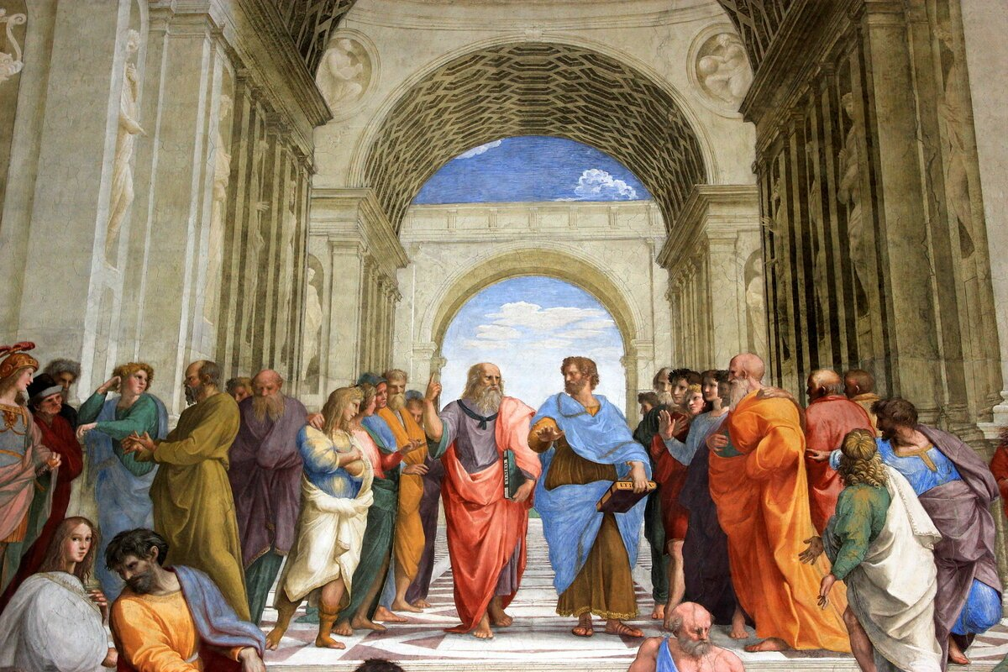

Философия. Учебник для вузов / Под общ. ред. В.В. Миронова. – М.: Норма, 2005. – 928 с.
2 Алексеев П.В., Панин А.В. Философия: Учебник. – 3-е изд., перераб. и доп. – М.: ТК Велби, Изд-во Проспект, 2003. – 608 с. ? Философия. Учебник для вузов / Под общ. ред. В.В. Миронова. – М.: Норма, 2005. – 928 с.
4 Учение об изменении сознания / Т.Н. Микушина. – Омск: ООО Издательский Дом «СириуС», 2015. – 320 с. „Mācība par apziņas mainīšanu” /T. Mikušina – Rīga „SolVita” 2020.g. - 23/320. (grāmata latv. val.)
5 Философия. Учебник для вузов / Под общ. ред. В.В. Миронова. – М.: Норма, 2005. – 928 с.

